Муниципальное бюджетное общеобразовательное учреждение «Средняя общеобразовательная школа №28 с углублённым изучением отдельных предметов имени А. А. Угарова»
«Приобщение детей к истокам русской народной культуры»
Вид занятий: «Образ птицы в народном творчестве»,
Цели:
- Познакомить с сказочными птицами в устном народном творчестве;
- Научить работать с солёным тестом
Образовательные задачи:
- расширять знания, умения и навыки лепки изделий из соленого теста;
- учить детей раскатывать кусочек теста круговыми и прямыми движениями между ладоней и кончиками пальцев;
- учить использовать приёмы лепки: разминание, отщипывание, «шлепанье», сплющивание;
Развивающие задачи:
- развивать мышление, память, внимание;
- развивать творческое воображение;
- развивать моторику пальцев рук и кистей;
- развить интерес к лепке;
- совершенствовать умение лепить из солёного теста;
- обогащать словарный запас (тестопластика, стека, декор, сказочные птицы).
Воспитательные задачи:
- воспитывать любовь и бережное отношение к природе;
- воспитывать организованность;
- прививать эстетический вкус;
- воспитывать аккуратность;
- воспитывать стремление доводить начатое до конца, радоваться результату;
- воспитывать стремление к труду.
Коррекционные задачи:
- развивать мускульную систему рук и точность движений за счет чередования разной степени напряжения и расслабления кисти рук, так как материал очень пластичный, надо прилагать много усилий для формирования необходимой формы, что и приводит к укреплению мышц;
- развивать физические, умственные и волевые усилия, чтобы добиться нужного результата.
- стабилизировать психоэмоциональное состояние учеников,
- актуализировать творческие возможности учеников.
Оборудование: шаблон изделия, соленое тесто с добавлением красок, стеки или пластмассовые ножи, баночки с водой, кисточки, деревянные зубочистки, салфетки влажные и сухие, дощечки для лепки, прищепки, картинки сказочных птиц.
ТСО: компьютер, презентация

План занятия.

1.Организация класса.
Добрую сказку помню я с детства,
Хочу, чтобы сказку послушал и ты,
Пусть подкрадётся к самому сердцу
И, зародится в нём зерно доброты.
- хотите узнать, что мы сегодня будем делать? С каким материалом будем работать?
2. Введение в тему.
Тогда отгадайте загадки.
- Сладких яблок аромат
Заманил ту птицу в сад.
Перья светятся огнём
И светло, в ночи, как днём. (Жар – птица)
- У Алёнушки сестрицы
Унесли братишку птицы.
Высоко они летят
Далеко они глядят. (Гуси – лебеди)
- Ах, ты Петя простота
Сплоховал немножко
Не послушался кота
Выглянул в окошко. (Петушок –золотой гребешок)
-как, сказать, одним словом. Кто это? (Сказочные птицы)
Какие, вы можете вспомнить образы сказочных птиц? (Финист- ясный сокол, царевна лебедь, птица-сирин.
Мы их будем лепить не из пластилина, а совершенно из другого материала.
А вот что понадобится для новой техники.
Загадки
- Из меня пекут ватрушки
И оладьи и блины
Если делаете тесто
Положить меня должны. (Мука)
- Отдельно я не так вкусна
Но в пище каждому нужна. (Соль)
- Если руки ваши в ваксе,
Если сели на нос кляксы
Кто тогда нам первый друг
Снимет грязь с лица и рук. (Вода)
Мука, соль, вода – получается солёное тесто.
И наша тема звучит: «Сказочные птицы в народном творчестве» (слайд №2)
Лепка из соленого теста. Называется тестопластика.
3.Целеполагание
Какие цели поставим?
- Узнать историю появления тестопластики
- Научится изготавливать изделия из солёного теста
- Оценить свою работу.
- Введение в тему.
Поделки из солёного теста очень древняя традиция. Когда- то давным, давно в седую старину, люди начали лепить хлебные лепёшки из муки и воды и обжигать их на раскалённых камнях. Потом в Вавилоне появились печи для хлеба и на смену хлебным лепёшкам пришли первые караваи.
Древние инки лепили из теста фигуры людей и животных, а затем приносили их в жертву богам. (слайд №3)
В Германии и Скандинавии издавна было принято изготавливать пасхальные и рождественские сувениры из соленого теста. Различные медальоны, венки, кольца и подковы вывешивались в проеме окон или крепились к дверям. Считалось, что эти украшения приносят хозяевам дома, который они украшают, удачу и богатство.(слайд №4)
В странах Восточной Европы популярны большие картины из теста.
У славянских народов такие картины не раскрашиваются и имеют обычный для выпечки цвет, что считается особенно привлекательным (слайд №5)

В Греции и Испании во время торжеств в честь Богоматери на алтарь кладут великолепные хлебные венки, украшенные пышными орнаментами. Даже в далеком Эквадоре мастера художественных промыслов делали поделки из яркоокрашенного теста. У индейцев такие фигурки из теста раньше имели символический или мистический смысл.
В Китае начиная с 17 века делали марионетки из теста. (слайд №6)
Когда главным символом рождества стала елка, бедные люди изготавливали из хлебного теста рождественские украшения. Для сохранения украшений от поедания мышами и насекомыми в тесто добавляли большое количество соли. Так возникло соленое тесто.
Во время Первой и Второй мировых войн искусство изготовления соленого теста было утеряно, поскольку не хватало материала. В наше время эта древняя традиция начала возрождаться. В последние двадцать лет оно вызывает все больший интерес, с каждым годом расширяя круг своих поклонников. (слайд №7)

Хотя поделки из теста - древняя традиция, им находится место и в современном мире, потому что сейчас ценится все экологически чистое и сделанное своими руками. Соленое тесто в последние годы стало очень популярным материалом для лепки. Работа с ним доставляет удовольствие и радость. (слайд №8)

Считалось, что любая поделка из соленого теста, находящаяся в доме, - символ богатства и благополучия в семье. И хлеб с солью будут всегда на столе. Вот почему эти фигурки нередко называли очень просто -"хлебосол". Возрождение этой старой народной традиции расширило применение соленого теста. Оно оказалось прекрасным материалом для детского творчества. ((слайд №9-12)
)
- Практическая работа. Работа в группах.
1 группа - лепят сказочного петушка
2 группа – лепят сказочную жар-птицу
3 группа – царевну - лебедь
Одно условие детали не должны быть толстыми. Красит не нужно, так как мы используем цветное тесто. Затем подсушить и работу вставить в рамку.

6. Рефлексия.
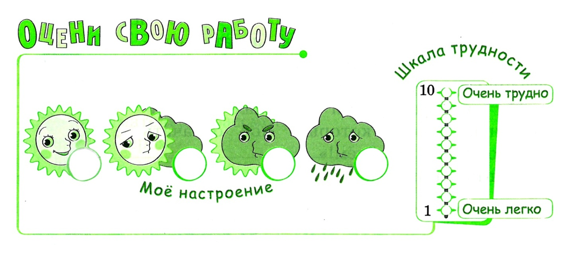
С каким настроением вы работали?
Работа хороша, если в ней польза и душа.
Какая польза от этой картины?
ПОНРАВИЛОСЬ, ИНТЕРЕСНО?
ПРОБУЙТЕ СВОИ СИЛЫ В ЛЕПКЕ ИЗ СОЛЁНОГО ТЕСТА. ЖЕЛАЕМ УСПЕХА!
Литература.
- Дашкевич Е.В. «Лепим из солёного теста», Санкт-Петербург, «Кристалл» 2005г.
- Кискальт Т.И. «Солёное тесто», М. Профиздаг, 2002г.
- Яковлев СТ., журнал «Сделай сам» (искусство инков), М, «Знание», апрель 1992г.
21

